**GRUPO DE INVESTIGACIÓN**

**SISTEMAS INTEGRADOS DE GESTION – INTEGRADOSS**

**INICIO**

**BOTON**

**El Grupo de Investigación “Sistemas Integrados de Gestión – Integradoss” se constituirá en referente primordial para el desarrollo de estrategias de gestión en innovación tecnológica y mejoramiento productivo orientadas hacia el desarrollo de la competitividad empresarial a nivel regional y nacional. Buscamos aportar al desarrollo competitivo de las organizaciones de la región, a través, de la formulación e implementación de proyectos de investigación en los ejes problemáticos o Líneas de Investigación.**

**Entre nuestros propósitos se encuentran:**

* **Aportar a la conformación y consolidación de comunidad académica desde la investigación, sobre proyectos de diseño de sistemas de gestión productivos.**
* **Realizar análisis críticos sobre temáticas de diseño de sistemas mediante seminarios y talleres.**
* **Desarrollar estrategias de formación y evaluación de competencias que impacten positivamente el desarrollo operativo de las organizaciones, a través de del diseño de escenarios para la enseñanza – aprendizaje en la academia y la industria**
* **Contribuir a la discusión y construcción de perspectivas y propuestas alternativas e interdisciplinares sobre el diseño de sistemas gestión productivos.**
* **Diseñar y ejecutar proyectos de investigación en torno al diseño de soluciones para el mejoramiento de sistemas de gestión productivos que tengan impactos a nivel local, y regional, y porque no, Internacional.**

**Objetivo del Grupo**

* **Realizar actividades de investigación relacionadas con proyectos enfocados en los sistemas productivos y logísticos, propendiendo siempre por contar con altos estándares de calidad y la utilización de la tecnología disponible más avanzada.**
* **Formular e implementar proyectos de investigación en el área de sistemas de Gestión Empresarial.**
* **Formular e implementar proyectos de investigación en el área de gestión organizacional e integral de proyectos.**

**LINEAS DE INVESTIGACIÓN**

**• Gestión Organizacional**

**• Sistemas Integrados de Gestión.**

**LÍNEAS DE PROFUNDIZACIÓN EMPRESARIALES.**

**• Control y Gestión de la Calidad – QC.**

**• Sistemas de Gestión de Seguridad de la Información ISO/IEC.**

**• Gestión del Riesgo.**

**• Dirección y Gestión de Proyectos - PMI**

**• Gestión Medio-ambientales - GMA**

**• Seguridad y Salud en el Trabajo - SST**

**• Seguridad e Inocuidad Alimentaria - HACCP/BPM**

**• Seguridad y Gestión de la Cadena de Suministros - SCM**

**• Ciencias de Datos**

**• Marketing Digital.**

**• Big Data**

**• Redes y Comunicaciones.**

**• Responsabilidad Social Corporativa - RSC.**

**• Gestión Integral de Proyectos.**

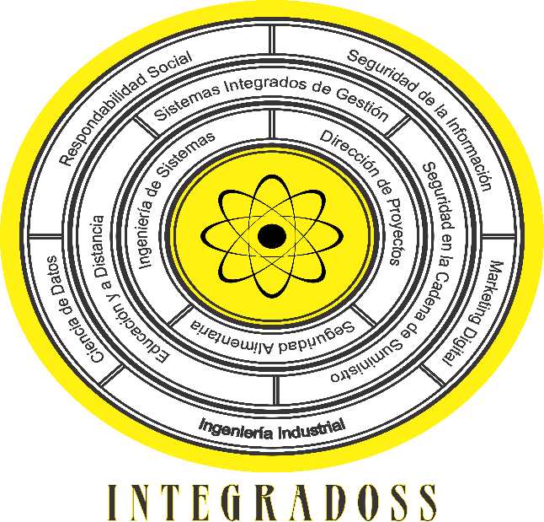

**_____________________________________________________________________________________________**

**INVESTIGADORES**



**JAIRIT GARAVIT**

Líder del Grupo – (IA)

Ingeniero Industrial

[CVLAC](https://scienti.colciencias.gov.co/cvlac/visualizador/generarCurriculoCv.do?cod_rh=0001678210) – [ORCID](https://orcid.org/0000-0003-1976-9891) – [SCHOLAR](https://scholar.google.es/citations?user=V32kB74AAAAJ&hl=es)

GrupLac@integradoss.com

**INVESTIGADOR**

Posición en el grupo

Perfil

CVLAC – ORCID – SCHOLAR

E-mail institucional

**INVESTIGADOR**

Posición en el grupo

Perfil

CVLAC – ORCID – SCHOLAR

E-mail institucional

**Que entren muchas plazas más en la misma estructura de imagen y textos**

**______________________________________________________________________________________________**

**CONVOCATORIASS**

**BOTON V**

Convocatoria para la aprobación de Proyectos de Investigación de Especiales (PIE) Universidad Nacional Abierta y a Distancia - UNAD – I. 2022

XIX Encuentro Departamental de Semilleros de Investigación Nodo Cesar – REDCOLSI - 2022

La Reputación Digital como Estrategia de Competitividad en Bosconia – Cesar - 2022

VI Encuentro de Investigación e Innovación - SENNOVA - Regional – Cesar - 2024

**Que entren muchas plazas más en la misma estructura de imagen y textos (Tengo más convocatorias)**

**_____________________________________________________________________________________**

**BOTON**

**PROYECTOS**

* Diseño e implementación de la plataforma “Sistemas Integrales de Prácticas y Pasantías Profesionales” – SIIPRO – para las escuelas de la UNAD.
* Diseño de aplicación metodológica interactiva para el manejo de los sistemas integrados de gestión en las Mipymes en la ciudad de Valledupar.
* Creación de un observatorio de vigilancia para sistemas integrados de gestión en las instituciones de educación superior.
* Diseño de un sistema de gestión integral de procesos empresariales estandarizados.

______________________________________________________________________________________________

**PUBLICACIONES**

**BOTON**

**ARTICULOS DE INVESTIGACIÓN**

* (2021). Sistemas de Procedimientos en los Métodos de Enseñanza y Aprendizaje. doi.org/10.35542/osf.io/5n6kv
* (2019) Las Matemáticas Mediadas por Ova´s en la Educación Blended Learning: doi.org/10.13140/RG.2.2.21119.56489

**CAPITULOS DE LIBROS**

* (2019) Detección de Condiciones Anómalas en Redes de Datos Usando Bases de Información de Gestión. - Libro: ISBN: 978-958-5589-06-3
* (2021) Retos y Patrones Variables de la Educación a Distancia y el Aprendizaje Mixto - Libro: ISBN: 978-958-49-2799-6
* (2021) Métodos Interactivos para la Educación Libro: Transformando américa latina en la era digital - ISBN: 978-958-49-2799-6

**LIBROS DE INVESTIGACION Y ACADEMICOS**

* (2021) Formación Colaborativa. ISBN - 978-628-95094-1-0
* (2022) Aspecto de la Educación Superior ISBN - 978-628-95094-0-3
* (2022) Conceptos Básicos de la Gestión de la Cadena de Suministros. ISBN - 978-628-95094-2-7
* (2022) Metodologías STEM ISBN - 978-628-95094-7-2
* (2022) Metodologías Digitales para el Diseño de la Enseñanza ISBN - 978-628-95094-3-4
* (2023) Guía especializada para la evaluación del aprendizaje y sus métodos ISBN - 978-628-95094-4-1
* (2023) Realidad Aumentada en Métodos de Aprendizaje Aplicados en la Educación ISBN - 978-628-95094-5-8
* (2023) Desafíos y Aportes de la Realidad Virtual y Aumentada ISBN - 978-628-95094-6-5
* (2023) Transformación Digital. ISBN - 978-628-95094-9-6
* (2023) Áreas de Desarrollo de la Inteligencia Artificial. ISBN - 978-628-95094-8-9
* (2023) Alfabetización Digital. ISBN - 978-628-95790-0-0

**DOCUMENTOS DE TRABAJO**

* (2021). Adiamento do Treinamento Colaborativo nos Tipos de Avaliação. https://doi.org/10.31219/osf.io/2dje9
* (2021). Arquitetura de Treinamento Colaborativo. https://doi.org/10.31219/osf.io/43ast
* (2021). Consideraciones de Educación Superior para la Formación Colaborativa. https://doi.org/10.31219/osf.io/47qhp
* (2021). Diretrizes de Treinamento Remoto e Colaboração. https://doi.org/10.31219/osf.io/d3cpn
* (2021). Faces da Avaliação no Treinamento Colaborativo. https://doi.org/10.31219/osf.io/c7sgm
* (2021). As Novas Tecnologias da Informação e Sua Vestigia no Treinamento Colaborativo. https://doi.org/10.35542/osf.io/tkh5a
* (2021). Invenções e Práticas em Treinamento Colabortivo. https://doi.org/10.35542/osf.io/nvap6
* (2021). O Escopo da Avaliação Colaborativa. https://doi.org/10.35542/osf.io/3sw49
* (2021). Sistema de Treinamento Colaborativo em Educação Baseada em Projetos. https://doi.org/10.35542/osf.io/uhcbm
* (2021). Treinamento Colaborativo e Seu Sistema de Definições. https://doi.org/10.35542/osf.io/2j7w

**BOTON**

**CONTACTO**

* Email: Integradoss.info@gmal.com
* Email: Información@integradoss.com
* Tipo de letra en toda la Pagina: **CAMBRIA MATH**

**REDES SOCIALES:**

* **Instagram:** [**https://www.instagram.com/se_integradoss?utm_source=ig_web_button_share_sheet&igsh=ZDNlZDc0MzIxNw**](https://www.instagram.com/se_integradoss?utm_source=ig_web_button_share_sheet&igsh=ZDNlZDc0MzIxNw)**==**
* **Youtube:** [**https://www.youtube.com/@integradoss**](https://www.youtube.com/@integradoss)
* **Twitter (X):** <https://x.com/Se_Integradoss>